UFU

Nome: Antonio Carlos Neto

Curso: Ciência da Computação

Disciplina: GBC024

EXECUÇÃO:

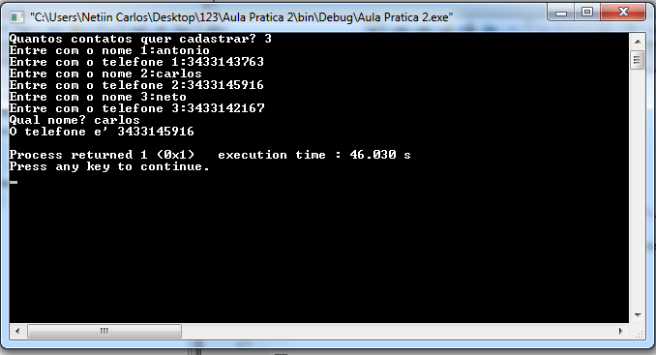

MAIN.C:

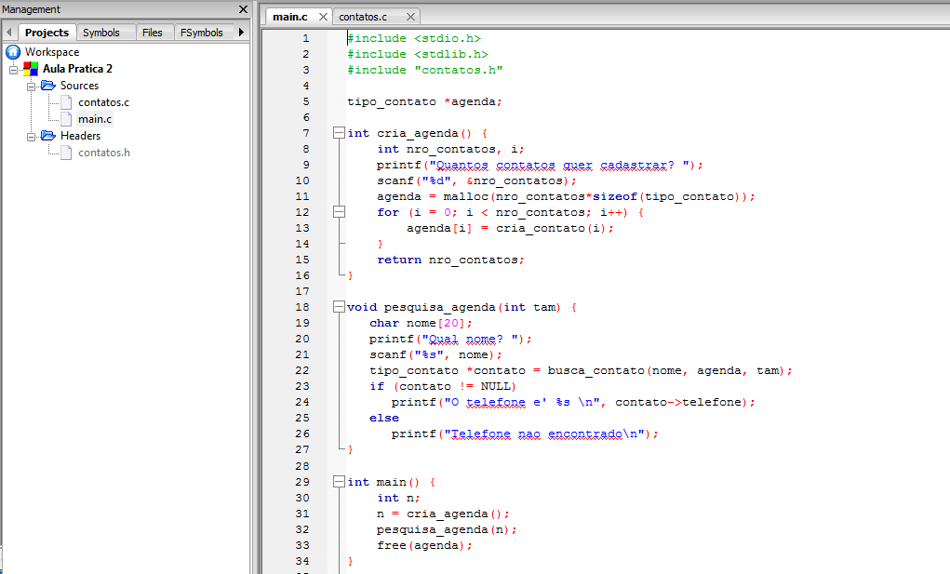

CONTATOS.C:

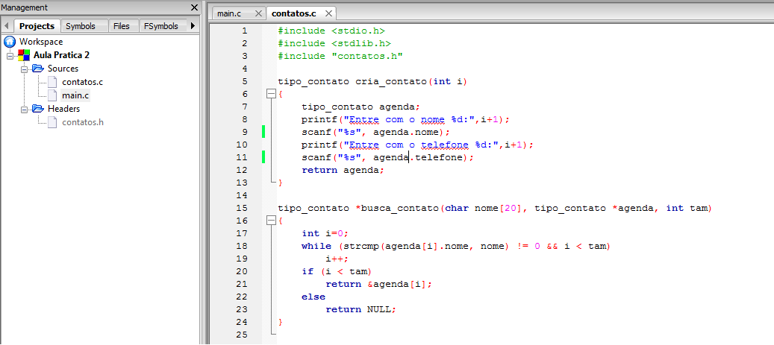

CONTATOS.H:

